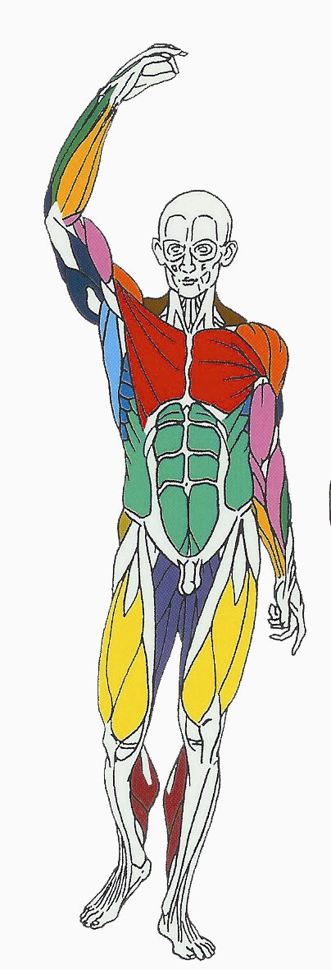
CUISSES Muscles sollicités : Quadriceps (vaste interne et externe, droit antérieur, crural)

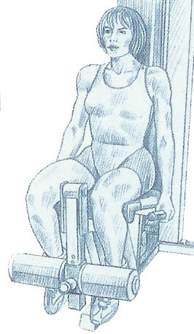
Atelier : Leg extension ("extenseur à quadriceps")

Quadriceps
Vaste externe
Droit antérieur
Vaste interne

Ce que vous devez faire :

Placement initial : Assis sur la machine, les mains aux poignées afin de maintenir le buste immobile, les genoux fléchis et les chevilles placées sous les boudins.

Action : Effectuez une extension des jambes jusqu’à l’horizontale. Contrôlez la descente (les plaquettes de charge ne doivent pas s’entrechoquer).

Respiration : Vous devez toujours EXPIRER (souffler) lors de l’effort et INSPIRER lors de la phase de retour du mouvement.
En effectuant cet exercice : expirez (videz les poumons) lorsque vous montez les jambes et inspirez (gonflez les poumons) lorsque vous revenez à la position initiale.

